42座财务模拟实验室(双面)
为了适应社会主义市场经济体制对会计专业人才的需求，加强理论联系实际，天威财会专业教学台锻炼学生实际操作技能和综合分析能力，提高教学质量，也为了解决大批量学生到企业单位实习的困难，我们按照行业会计制度，组建了财务模拟实验室，会计实训教室其目的是培养学生能综合地、系统地运用会计的方法和技术，独立进行会计核箅的能力。
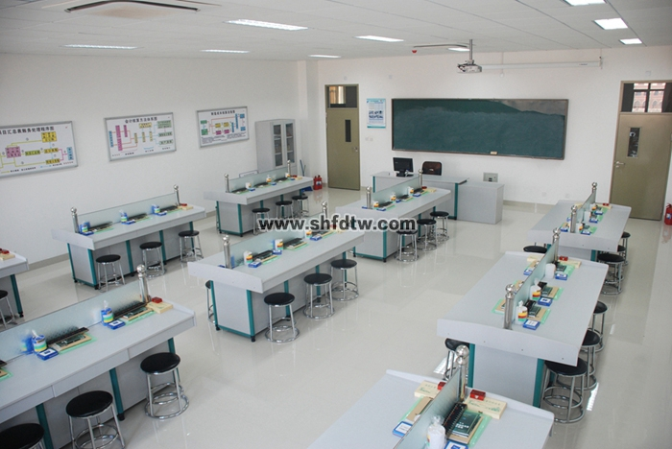

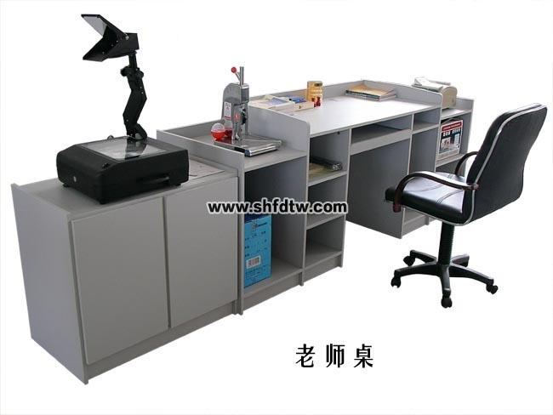
一、示教配备部分
序号 | 名 称 | 规 格（mm） | 数 量
1 | 教师示教桌 | 2000×600×800 | 1张
2 | 教师活动转椅 | 仿真皮高靠背气压升降 | 1张
3 | 双门高立柜 | 900×450×1900 | 1个
4 | 双门低立柜 | 800×470×700 | 1个
5 | 折叠式高亮度书写投影仪 | 高亮度 | 1台
6 | 投影薄膜 | 高清晰度 | 1盒
7 | 银幕 | 1500×1500玻璃珠 | 1幅
8 | 装订机（全钢） | 精装-Ⅰ型 | 2台
9 | 伪钞鉴别仪(点钞机) | WJDFJ03C | 1台
10 | 《外币票样图集》（新版） | 包括27个国家和地区 | 1本
11 | 《人民币常识》 |  | 1本
12 | 《票据法及支付结算汇编(新版)》上册 | 2004年8月28日修正版 | 1本
13 | 《票据法及支付结算汇编(新版)》下册 | 2005年1月1日启用的新版票据和结算凭证 | 1本
14 | 算盘 | 铝合金（仿钢） | 1把
15 | 国家统一新企业科目章 | 财政部规定：  于2007年1月1日起施行156种科目 | 1盒
16 | 财会模拟银行业务受理章 |  | 1枚
17 | 财会模拟单位财务章 |  | 1枚
18 | 日期章 |  | 1盒
19 | 双色自动印台 | 红、蓝色 | 1套
20 | 多功能笔筒 | 906型 | 1个
21 | 《企业会计核算模拟实务操作》 | 根据财政部新会计准则及企业会计制度编制 | 1本
22 | 会计模拟专用凭证、账册、单据 |  | 1套
23 | 财务科各岗位实验资料 |  | 1套
24 | 银行来往凭证和汇票 |  | 1套
25 | 参考答案 |  | 1份

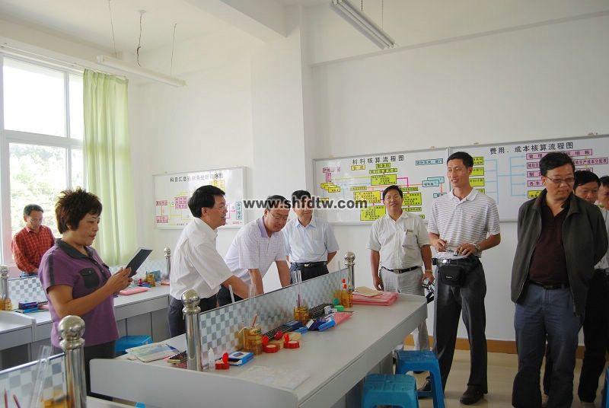
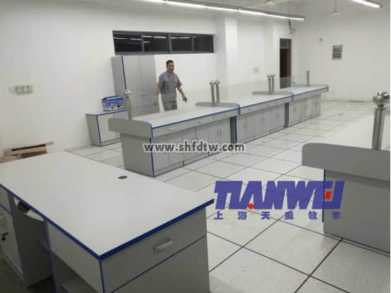

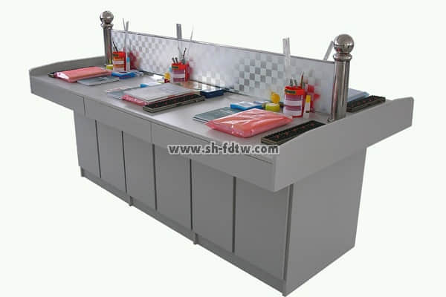
学生桌
（以下配制按42座为例）
二、学生配备部分：
序号 | 名 称 | 规 格（mm） | 数 量
1 | 双面座学生实验桌(6人/张) | 2030*1100*800 | 7张
2 | 学生凳 | 塑料 | 42张
3 | 算盘 | 铝合金仿钢 | 42把
4 | 国家统一新企业科目章 | 财政部规定：  于2007年1月1日起施行156种科目 | 14盒
5 | 双色自动印台 | 红、蓝色 | 42套
6 | 多功能笔筒 | 906型 | 42个
7 | 座位号 |  | 1套
8 | 裁纸刀 | 804型 | 42把
9 | 尺子 | 30mm | 42张
10 | 橡皮擦 | 制图专用 | 42块
11 | 回形针 |  | 42盒
12 | 大头针 |  | 42盒
13 | 铅笔 |  | 42支
14 | 胶水 |  | 42瓶
15 | 红笔 |  | 42支
16 | 记账笔 |  | 42支
17 | 《票据法及支付结算汇编(新版)》上册 | 2004年8月28日修正版 | 42本
18 | 《票据法及支付结算汇编(新版)》下册 | 2005年1月1日启用的新版票据和结算凭证 | 42本
19 | 《币票样图集》（新版） | 包括27个国家和地区 | 14本
20 | 财会模拟银行业务受理章 |  | 14枚
21 | 财会模拟单位财务章 |  | 14枚
22 | 海绵缸 | 储水 | 42盒
23 | 点钞纸 | 每刀100张 | 42刀
24 | 《企业会计核算模拟实务操作》 | 根据财政部新会计准则及企业会计制度编定 | 42本
25 | 会计模拟专用凭证、账册、单据： | 1、账簿启用及接交表；2、账户目录；3、借贷三栏式明细账；4、金额数量式明细账；5、实物数量式明细账；6、总账；7、借贷多栏式明细账；8、应交增值税明细账；9、管理费用明细账；10、经营费用明细账；11、制造费用明细账；12、生产成本明细账；13、物资采购明账；14、本年利润明细账；15、产品销售费用明细账；16、产品销售收入明细账；17、产成品明细账；18、商品产品销售明细账；19、日记账；20、收款凭证；21、付款凭证；22、转账凭证；23、凭证粘贴签；24、差旅费报销单；25、科目汇总表；26、增值税纳税申报表；27、增值税纳税申报表附列资料(表一)；28、增值税纳税申报表附列资料(表二)；29、增值税纳税申报表附列资料(表三)；30、增值税纳税申报表附列资料(表四)；31、应交增值税明细表；32、资产负债表；33、现金流量表；34、现金流量表(续表)；35、损益表；36、利润分配表；37、记账凭证封面；38、明细表。 | 42套

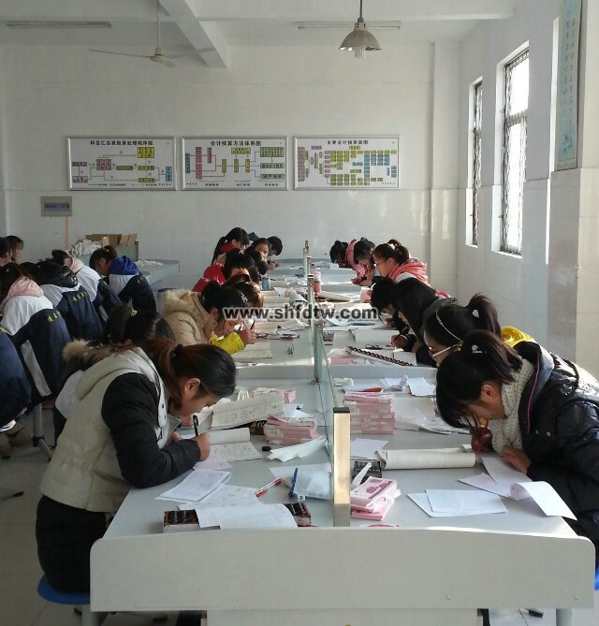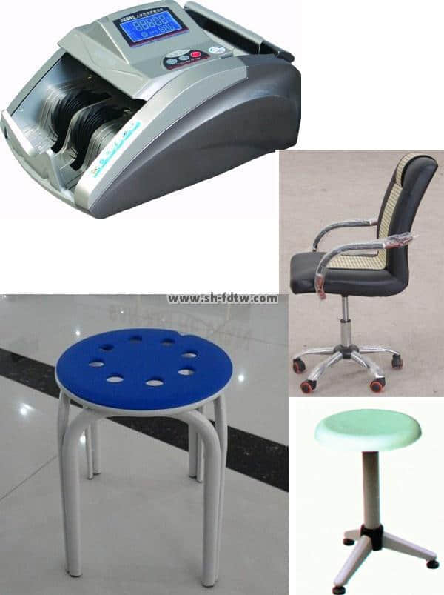

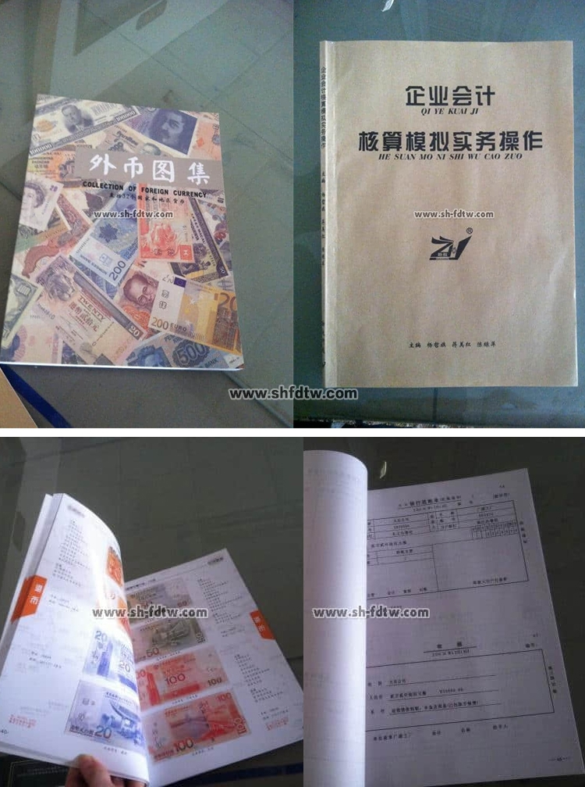
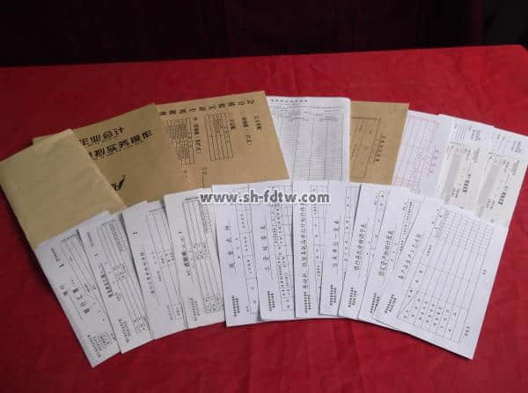
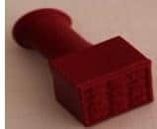
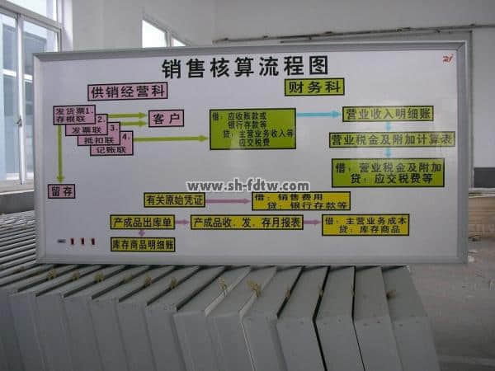
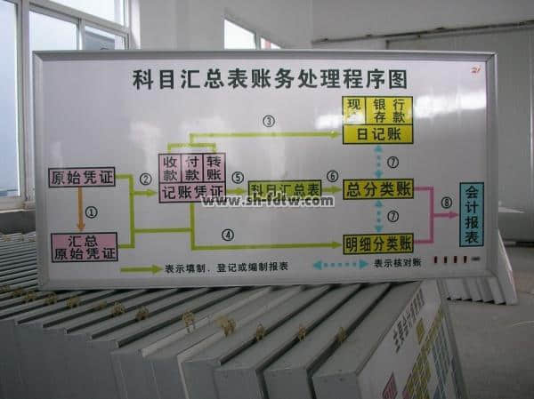
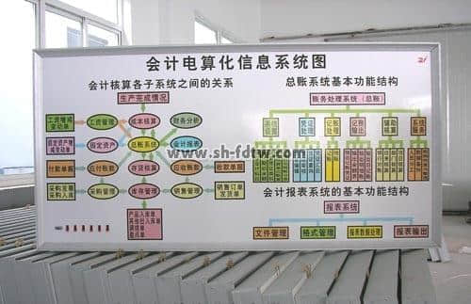

三、《会 计》电教板：自动程序控制（每套配一只专用电源箱）
序号 | 名 称 | 规 格（mm） | 数 量 | 备 注
1 | 主要会计报表简图 | 1500×750×100 | 1片
2 | 会计电算化信息系统图 | 1500×750×100 | 1片
3 | 科目汇总表财务处理程序图 | 1500×750×100 | 1片
4 | 制造成本核算流程图 | 1500×750×100 | 1片
5 | 会计核算方法体系图 | 1500×750×100 | 1片
6 | 销售核算流程图 | 1500×750×100 | 1片
7 | 配套电源箱 | 配套 | 1只
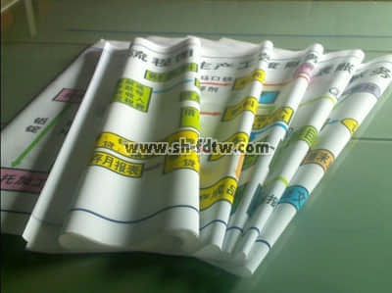
四、财会实验室教学图（彩色布质）：
序号 | 名 称 | 规 格（mm） | 数 量
1 | 生产工艺流程图； | 1200×800 | 1幅
2 | 转账支票结算程序 | 1200×800 | 1幅
3 | 会计核算方法体系图； | 1200×800 | 1幅
4 | 汇兑结算程序 | 1200×800 | 1幅
5 | 成本核算的基本程序。 | 1200×800 | 1幅
6 | 会计循环示意图 | 1200×800 | 1幅
7 | 账务处理手工业务流程图 | 1200×800 | 1幅
8 | 工业企业的资金运动过程 | 1200×800 | 1幅
9 | 利润及利润分配核算程序图 | 1200×800 | 1幅
五、配备参考教材：
序号 | 名 称 | 出 版 日 期 | 数 量
1 | 会计模拟实验教程 | 2011.10出版 | 1本
2 | 会计模拟实训 | 2010.6出版 | 1本
3 | 新编工业企业会计 | 2011.4出版 | 1本
4 | 新编工业企业会计习题及解答 | 2007.8出版 | 1本
5 | 商品流通企业会计 | 2010.6出版 | 1本
6 | 商品流通企业会计习题及解答 | 2009.7出版 | 1本
7 | 商业银行会计 | 2011.3出版 | 1本
8 | 银行会计习题及解答 | 2009.1出版 | 1本
9 | 会计电算化实用教程 | 2007.9出版 | 1本
10 | 会计学基础 | 2010.9出版 | 1本
11 | 会计学基础习题及解答 | 2009.1出版 | 1本

六、财务科各岗位实验资料：
序号 | 名 称 | 规 格 | 数 量
1 | 现金出纳 |  | 42套
2 | 银行出纳：银行存款余额调节表 |  | 42套
3 | 工资结算：工资结算表 |  | 42套
4 | 固定资产核算：固定资产折旧计算表 |  | 42套
5 | 材料核算：原材料及低值易耗品单位计划成本表 |  | 42套
6 | 成本核算：各产品生产工艺流程 |  | 42套
7 | 应收应付结算：往来单位一览表 |  | 42套

七、银行来往凭证和汇票：
序号 | 名 称 | 规 格 | 数 量
1 | 银行汇票 | 商业银行通用格式 | 42套
2 | 商业承兑汇票 | 商业银行通用格式 | 42套
3 | 银行承兑汇票 | 商业银行通用格式 | 42套
4 | 本票（不定额） | 商业银行通用格式 | 42套
5 | 银行转账支票 | 商业银行通用格式 | 42套
6 | 银行现金支票 | 商业银行通用格式 | 42套
7 | 银行进账单 | 商业银行通用格式 | 42套
8 | 信汇凭证 | 商业银行通用格式 | 42套
9 | 电汇凭证 | 商业银行通用格式 | 42套
10 | 支付结算通知查询查复书 | 商业银行通用格式 | 42套
11 | 银行承兑汇票查询（复）书 | 商业银行通用格式 | 42套
12 | 托收凭证 | 商业银行通用格式 | 42套
13 | 拒绝付款理由书 | 商业银行通用格式 | 42套
八、新应有配备：
序号 | 名 称 | 规 格 | 数 量
1 | 实验室管理规章制度 |  | 1套
2 | 激光教鞭（多功能） | 写字；激光；照明；伸缩 | 1支
3 | 支票日期专用章 |  | 14盒

